

Changing with Charging
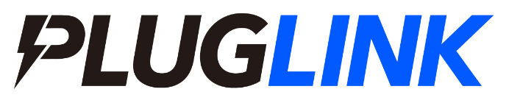

2023년 1월 VER.

■ 플러그링크 PR Contact
마케팅팀 문유선 매니저 | 010-3098-9960 | yusun.moon@pluglink.kr
마케팅팀 강민정 총괄이사 | 010-9306-5334 | minjung.kang@pluglink.kr
※ 전기차 충전기 시장 및 정부 보조금 사업과 에너지 및 모빌리티 스타트업 관련 기사화나 인터뷰가 필요하시면 연락 부탁드립니다.

CONTENTS

Ⅰ. 회사 소개
- 플러그링크 기업 소개
- 키워드와 숫자로 보는 플러그링크
- 플러그링크 주요 성과
- 비즈니스 파트너사

Ⅱ. 플러그링크 핵심 능력
- 플러그링크 창업 멤버 및 주요 구성원
- 플러그링크 경쟁력
- 비즈니스 구조

Ⅲ. 주요 사업 및 서비스
- 전기차 충전기 설치
- 전기차 충전 서비스 운영 및 관리 (요금 등)
- 업계 최저 수준의 단일 요금제
- 플러그링크 앱
- 전기차 충전소 화재 안심 대응
- K-RE100 가입 (재생에너지 사용)
- 전기차 충전기 모델 사양

Ⅳ. 주요 마케팅 동향

[별첨]
- 대표 프로필 및 창업스토리
- 대표 설치사례
- 브랜드 로고 스토리

Ⅰ. 회사 소개
1. 플러그링크 기업 소개
 | 상호 | 주식회사 플러그링크
 | 설립연도 | 2021년 7월
 | 대표 | 강인철 대표이사
 | 직원 수 | 43명(2023년 1월 기준)
 | 주소 | 서울특별시 강남구 강남대로 318, 2층
 | 홈페이지 | https://www.pluglink.kr/

“사용자 중심의 전기차 충전 경험을 만드는 <플러그링크>”
- 전기차 7만 시대에도 여전히 많은 사용자들이 전기차 충전의 불편함을 겪고 있습니다. 절대적으로 부족한 전기차 충전기 수, 충전 사업자 별로 최소 3~4개의 회원카드를 몇 주나 걸려 받아야 했습니다. 충전기를 사용하려고 하면 망가져 있는 것은 부지기수. 대답 없는 고객센터 앞에서 답답하고 불편했던 경험을 전기차 오너라면 누구나 한 번쯤은 있습니다.
- 불편함을 직접 격은 전문가들이 직접 해결하기 위해 모여 플러그링크를 만들었습니다. 설치만 하는 것에 그치는 것이 아니라 전기차 충전 서비스 운영과 관리에도 공격적인 투자, 전문 인력을 투입하며 전기차 충전 시장을 공급자가 아닌 사용자 중심의 영역으로 확장하고 있습니다.
“시장의 패러다임을 모두 바꾸고 있는 <플러그링크>”
- 보조금 의존적인 이 시장의 구조에서 벗어나 에너지 금융을 바탕으로 한 민간 자본으로 전기차 충전 인프라 설치를 가속화하고 있습니다. 플러그링크 자체 기업 투자 외에도 인프라 전용 브리지론, 합작 투자, 전용 PF 펀드 설정 등 다양한 자금 조달 파이프라인을 구축하고 있습니다.
- 플러그링크에서는 전문 시공 관리 조직 육성과 고객 응대 업무의 고도화를 최우선으로 하고 있습니다. 플러그링크 전용 시공 관리 플랫폼을 자체 개발해 운영하고 있으며 시공 기간을 3개월에서 1개월로 단축했습니다. 지속적으로 업무를 세분하고 24시간 고객센터를 운영하며 다양한 문제 상황에 신속하고 유연하게, 전문적으로 대처할 수 있는 체계를 만들어 나가고 있습니다.
- 업계 최초 QR코드 인증 방식을 통한 충전 시스템을 도입했습니다. 번거로운 회원카드 신청 방식을 탈피, 충전이 완료되면 등록한 결제 수단으로 자동 결제가 됩니다. 전기차 충전의 시작부터 끝까지 불편한 경험을 모두 해결하는, IT솔루션 기반의 전기차 충전 서비스를 제공합니다.
“지금 시장에서 가장 빠르게 성장하고 있는 <플러그링크>”
- 누적 투자액 130억 유치 달성 (LS일렉트릭, 삼성증권, 슈미트-DSC, 하나벤처스, 한국플랜트서비스, 엠씨파트너스, 한백)
- 전기차 충전기 1만여 대 계약, 앱 회원 수 16,000명 달성, 전국에 1,100여 곳이 넘는 충전소 운영
2. 키워드와 숫자로 보는 플러그링크
 | 2023년 전기차 충전 시장 리딩 브랜드  - 대한민국 퍼스트브랜드 전기차충전플랫폼 부문 대상  - 전기차 충전 시장을 이끌어 나갈 브랜드로 소비자가 직접 선정
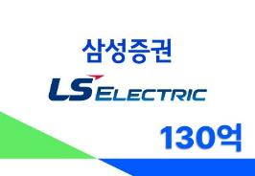 | 130억 시리즈A 종료  - 삼성증권, LS일렉트릭 등 유명 투자사로부터 유치  - 총 130억 원 규모의 시리즈A 라운드 마무리
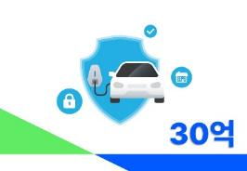 | 30억 화재보험가입  - 2022년 7월, 메리츠화재 30억 영업책임보험 가입  - 전기차 충전소에서 화재, 감전 등 사고 발생 시 업계 최대 금액으로 보상 가능
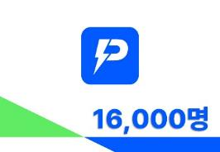 | 회원 16,000명 달성  - 2023년 1월, 앱 회원 수 16,000명 돌파  - 동년 대비 약 5,333%로 증가
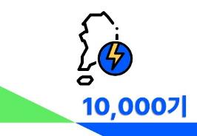 | 전국 10,000기 돌파  - 2023년 1월, 전국 누적 계약 충전기 수 10,000기 돌파  - 설립 1년 반 만에 업계 TOP8 진입
 | 업계 최초 K-RE100 가입  - 2021년 9월에 녹색프리미엄 입찰을 통해 100MWh 재생에너지 확보  - 라한호텔에서 시범 운영하며 ESG 경영 실천
3. 플러그링크 주요 성과
2023년 | 1월 | 대한민국 퍼스트브랜드 대상 전기차충전플랫폼 부문 1위 선정
2022년 | 12월 | 전기차 충전기 설치 계약 수주 약 10,000기 달성
 |  | 누적 130억 시리즈 A성료
 |  | 에코스타트업 환경부장관상 수상
 | 11월 | 전기차 충전기 설치 계약 수주 약 8,000기 달성
 | 10월 | 삼성증권, LS일렉트릭 등에서 시리즈A 투자 유치 (누적 125억 원)
 | 9월 | 메리츠화재 전기차 충전소 30억 영업배상책임보험 가입
 | 7월 | 한국고객만족도1위 전기차충전플랫폼 부문 고객만족브랜드 선정
 | 6월 | 한국환경공단 완속충전기 보조사업 사업수행기관 선정
 | 3월 | 서울시 전기차 충전시설 보조사업자 선정
2021년 | 9월 | 전기차 충전업계 최초 K-RE100 가입
 | 7월 | 플러그링크 회사 법인 설립

투차 유치 :: 누적 130억 원
Series A | 누적 130억 | 한백 (2022.12) / LS일렉트릭, 삼성증권 (2022.10) / 슈미트-DSC, 하나벤처스, 한국플랜트서비스, 엠씨파트너스 (2022.07)
PRE-Series A | 누적 30억 | 엠씨파트너스, 하나벤처스, 슈미트, 기타 (2021.12)

5. 비즈니스 파트너사
파트너사
 |  |  | 
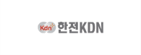 |  |  | 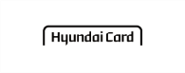
 |  |  | 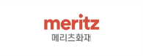
 | 

고객사
 | 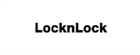 |  | 
 | 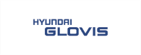 |  | 
 |  |  | 
 |  |  | 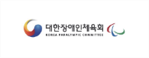
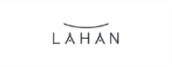 | 

투자사
 |  |  | 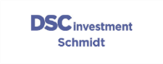
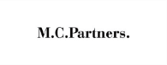 | 

Ⅱ. 플러그링크 핵심 능력
1. 플러그링크 창업 멤버 및 주요 구성원
이름/직위 | 학력/경력(최근 순) | 전문성
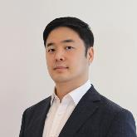  강인철 CEO(대표) | 서울대 기계항공공학 학사  USCPA  ---  前)엔라이트 COO  前)에너지인프라자산운용  前)한국기업평가  前)삼일회계법인 | - No1. 신재생에너지 스타트업에서 다양한 금융기업을 통해 자금조달 수행 경험함.  - 에너지 플랫폼의 필수요소와 핵심 성공요인에 대한 깊이 있는 이해도 보유함.
  정해성 CBO(이사) | 서울대 조선해양공학 학사  전기기사  ---  前)솔라웍스 CEO  前)대우조선해양 해양플랜트  ※ 창업 멤버 | - No1. 신재생에너지 스타트업에서 태양관 대여사업의 기획부터 운영까지 총괄 리딩 경험함.  - 충전기 시공 및 공동주택에 대한 높은 이해도로 아파트별 맞춤형 솔루션 제공 가능함.
  송주봉 CPO(이사) | 서울대 산업공학 박사  ---  前)토룩 제품기획 이사  前)삼성SDS UX팀  ※ 창업 멤버 | - 국내 대기업의 UX팀에서 사용자 연구, 고객 경험 전략 수립 및 서비스 기획 경험함.  - 사용자 관점의 불편함을 신속하게 파악 및 분석하여 사용자에게 필요한 가치를 제공함.
  윤윤식 CSO(이사) | 카네기멜론대 경영학 학사  ---  前)Better&Co CEO  前)EY 컨설팅  前)CVA 컨설팅  前)Sonny China Ltd. | - 신규 시장 진출, 신사업 발굴, 제휴 전략 수립 및 실행 프로젝트 다수 수행함.  - B2B 파트너십을 구축하고 신사업 발굴 및 시장 지배력을 강화하는 전략을 도출 및 실행함.
  강민정 CMO(이사) | 연세대학교 언론홍보대학원 석사  ---  前)엔라이튼  前)현대캐피탈  前)메르세데스-벤츠  파이낸셜 서비스 코리아 | - Auto기반 국내 대기업/외국계 기업과 No1. 신재생에너지 스타트업에서 마케팅 커뮤니케이션을 리딩.  - 차별화된 브랜드 구축 및 온/오프라인 통합 콘텐츠로 고객 중심 마케팅 전략 수립 및 실행 가능
2. 플러그링크 핵심 능력
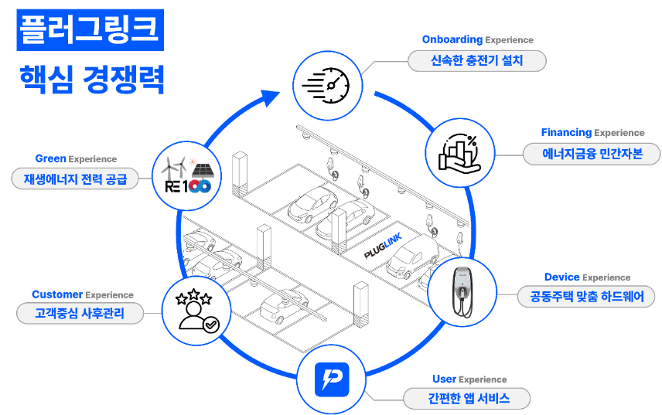
신속한 전기차 충전기 설치
충전기 설치 Process 최적화하여 계약부터 설치까지 시간을 경쟁사 대비 최대 1/3로 단축하였습니다.
에너지금융 민간자본
보조금 중심의 한계를 탈피하고 에너지 금융을 기반으로 한 민간 자본을 안정적으로 확보하고 있습니다.
공동주택 맞춤 하드웨어
공동주택의 한정된 전력을 여러 충전기에 효율적으로 배분, 미래 추가 설치에 대한 전력설비 부담을 최소화합니다.
간편한 앱 서비스
카드 발급방식을 탈피하여 업계 최초로 앱 기반 충전 서비스를 출시하였으며, 2023년 상반기 물리적 인증 절차를 제거한 Plug-and-Charge 방식을 최초로 상용화하여 고객 경험을 혁신하고자 합니다.
고객중심 사후관리
고객의 만족도 관리를 위해 원격 관제 시스템 도입하여 24시간 실시간으로 모니터링 하며, 24시간 다양한 상담채널 운영과 업계 최대 영업배상보험을 통해 안정적인 서비스를 공급하고 있습니다.
재생에너지 전력 공급
K-RE 100을 유일하게 선언한 국내 유일의 친환경 전기차 충전 사업자로서, 호텔 체인과의 실증 사업을 거쳐 현재 국내 다수의 아파트에 재생에너지 전력을 공급하고 있습니다.
3. 비즈니스 구조
전기차 충전 인프라 산업의 가치사슬은 총 5단계로 구성되어 있으며, 이중 충전 서비스(CPO)는 보급된충전 인프라를 기반으로 지수적 성장이 기대되는 산업이다.
UPSTREAM
구분 | 충전기 제조 | 충전 관제 S/W
비즈니스  모델 | - 충전기를 제조하여 충전  - 서비스 운영 사업자에 공급 | - On-premise 또는 SaaS 형태의 충전기 관제 S/W  - 충전 서비스 운영 사업자에공급
마켓 사이즈  (억원) | 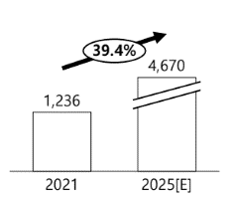 | 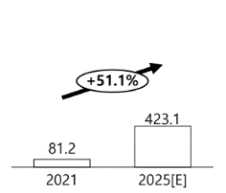
매출 특징 | - 수주 매출 | - 반복 매출
시장 전망 | - 성숙기 성장세 둔화 전망  - 지속적인 신기술 개발 필요 | - 충전 서비스 운영 사업자 역량 내재화 및 통/폐합 여부에 따라 시장 형성

DOWNSTREAM
구분 | 충전 서비스  (플러그링크) | O&M | 플랫폼 기반 서비스
비즈니스  모델 | - 사업 대상 사이트에 충전기를 설치  - 이후 충전요금을 충전기  이용자에 과금 | - 충전기의 유지보수 및 콜센터 운영을 대행  - CPO*를 대상으로 턴키 계약을 통해 건별 과금 | - 결제 로밍 또는 통합 플랫폼 서비스를 운영  - 서비스社로부터 수수료 수취 또는 광고 수익
마켓 사이즈 (억원) | 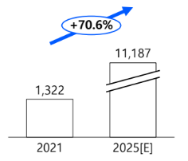 | 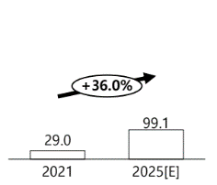 | 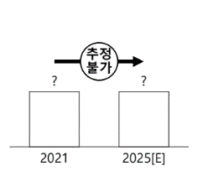
매출 특징 | - 반복 매출  - 충전기 이용률 제고 | - 반복 매출 | - 반복 매출  - 전기차 보급 확산
시장 전망 | - 전기차 확산에 따라 이용률이 높아져 지수적 성장이 기대 | - 원격제어 기능 고도화에  따른 고장률 감소 전망 | - 대형 모빌리티 플랫폼  중심으로 구성될 전망
Ⅲ. 서비스 소개
1. 신속한 전기차 충전기 설치
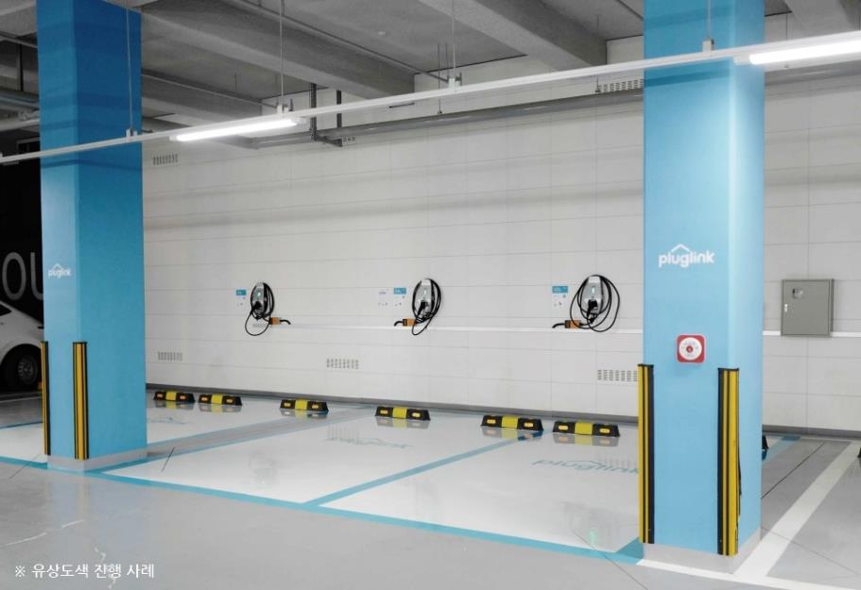
신속한 전기차 충전기 무상 설치
[현재 전기차 충전 시장은…] 전기차 충전 시설의 빠른 확산을 위해 보조금에만 100% 의지하지 않고 무상으로 공동 주택 중심으로 설치하고 있다. 에너지금융 분야에서 검증한 다양한 금융기법을 활용하여 재원을 마련해 보조금으로 설치가 어려운 경우에도 무상으로 설치를 진행하고 있다.
또한, 최근 들어 급증하는 충전기 설치 수요로 인해 전기차 충전 시장이 영업과 계약에만 집중하다 보니 다수의 충전기 시공이 적체되고 있으며 사용까지 길게는 6개월 이상 소요되어 신청자들이 불편한 경우가 늘고 있다.
[플러그링크는…] 하지만 플러그링크는 충전기 설치 소요 기간을 단축하기 위해 설치 프로세스 효율화에 집중하고 있다. 충전기 설치 시 해당 충전기 설치장소와 시공 협력팀의 출장 거리 등을 고려하여 협력팀을 배정하고 있으며, 출동에 소요되는 시간을 최적화하고 있다. 특히, 자사가 개발한 협력사 관리 플랫폼을 통해 전국적으로 확보한 시공 협력팀과 실시간으로 공사 일정을 조율하여 공사 기간을 단축하고 있다.

2. 전기차 충전 서비스 운영 및 관리
지역별 A/S 대응 네트워크 구축
[현재 전기차 충전 시장은…] 다수의 충전사업자가 시장에서의 지배력 확대를 위해 충전기 설치에만 집중하면서 충전기 운영관리에는 소홀한 경우가 많다. ‘한국전기차사용자협회’에 따르면 고장 난 충전기의 경우 1개월, 심지어는 3개월 넘게 방치되고 있어 많은 사용자들이 불편을 겪고 있다.
[플러그링크는…] 하지만 플러그링크는 전기차 충전 경험의 개선을 위해 ‘최고‧최선의’ A/S서비스를 제공하는 것을 기업의 미션으로 보고 있으며 신속한 A/S대응을 위해 지역별로 네트워크를 구축하고 있다.
전국 10개의 시공 협력사를 통해 A/S를 함께 진행하고 있으며, 덕분에 지역 제한 없이 빠른 A/S대응이 가능하다. 무엇보다 전문적인 A/S서비스 제공을 위해 분기별 워크숍을 통해 A/S 교육을 지속해서 진행하고 있으며 지역‧시공사별 특이사항 및 정보 공유를 공유하며 다양한 사례의 해결 방안을 지속해 개발 및 적용하고 있다.

24시간 365일 고객 문의 대응
[현재 전기차 충전 시장은…] 전기차 이용자 수는 매년 증가하고 있으나 전기차 충전 사용에 대한 불편함은 기기 오작동, 통신 오류, 충전 및 결제 오류 등 다양한 이유로 여전하다. 특히, 신규 전기차 구매자들의 충전기 이용 미숙에 따른 문의도 늘고 있다.
따라서, 기본적인 사용 방법부터 오류 사항 등에 대한 실시간 대응을 할 수 있는 체계적인 프로세스가 필요하다. 다만, 대다수의 경우 단일 콜센터를 소규모로 운영하고 있어 도움이 필요한 때에 연락을 받지 않거나 적절한 대응이 이루어지고 있지 않아 불편함이 가중되고 있다.
[플러그링크는…] 하지만 플러그링크는 ‘24시간 365일 고객상담센터 운영’을 기본 원칙으로 하며 대표전화를 비롯해 문자상담 서비스, 채널톡, 카카오톡 플러스 친구 등 고객이 언제든지 편하게 상담을 할 수 있도록 다양한 상담 채널을 마련하고 있다.
지난 1년 기준, 평균 응답률 99%, 평균 대기시간 30초 이내로 높은 수준으로 고객 문의를 처리하고 있다. 또한, 문의 접수 후 2시간 이내로 문제 해결 후 사후 대응 차원에서 다시 연락하고 있으며, 2시간 이내 처리가 어려울 경우에는 고객에게 상황 전달하며 상담 공백을 최소화하는 노력을 하고 있다.

3. 업계 최저 수준의 단일 요금제 및 프로모션
업계 최저 수준 단일 요금제 유지
[현재 전기차 충전 시장은…] 대부분의 전기차 충전 요금도 야간에는 싸게, 주간에는 비싸게 책정하는 변동 요금제를 제공하고 있다. 그 이유는 한국전력에서는 야간에는 전력 사용이 적어 요금이 저렴하고, 반면 주간에는 전력 사용이 많아 상대적으로 비싸서 시간대별로 다른 요금으로 판매하기 때문이다. (계절에 따라서도 달라진다)
문제는 이것 때문에 사람들이 낮에는 자리만 차지하고 충전을 안 하는 공간의 비효율이 생기는 것과 동시에 특정 시간대 몰림 현상으로 충전기가 부족해질 수 있으며, 충전을 위해 미리 충전기를 점유하는 등에 행동으로 인해서 충전기 이용률이 감소할 수 있다.
[플러그링크는…] 하지만 플러그링크는 시간과 계절에 상관없는 단일 요금제를 시행함으로써 전기차 소유주들의 충전 계획의 불편을 해소했다. 어떤 계절에, 어느 시간을 가도 똑같은 요금을 제공함으로써 충전 요금에 사용자의 일정을 맞출 필요가 없어졌다. 또한, IT기반의 충전 제어 시스템으로 업계 최저 수준의 요금제 168원/kWh를 단일 요금제로 제공해 사용자들의 충전 요금에 대한 부담을 덜고 있다.

2주 무료 충전 프로모션 진행
플러그링크는 설치 후 초기 2주 동안 무료로 전기차 충전기를 사용할 수 있는 프로모션을 제공하고 있다. 벌써 1년째 운영 중이며 고객들로부터 높은 호응을 얻고 있어 당초 2022년까지만 운영 예정이었던 프로모션 기간을 2023년 3월까지의 계약시설 대상으로 연장하였다.
2주 무료 충전 프로모션으로 플러그링크 고객들에게는 플러그링크의 모바일 충전서비스와 충전기 사용에 익숙해지는 경험을 제공하고 있다.

플러그링크 포인트 제도, 다양한 카드사 할인 혜택 등 제공
플러그링크 내 포인트 제도를 운영하며 플러그링크를 소개하여 설치까지 이어졌을 때, 다양한 이벤트에 참여했을 때 지급하여 현금과 동일한 1:1가치로 충전 시 사용할 수 있다.
신한EV카드를 비롯해 현대카드의 현대EV카드, 기아멤버스 전기차 신용카드와 롯데카드, 국민카드, 하나카드의 전기차 특화카드를 플러그링크 앱에 결제 수단으로 등록하면 카드 별 할인 및 카드사 포인트 적립 혜택을 동일하게 받을 수 있다.

4. 플러그링크 앱
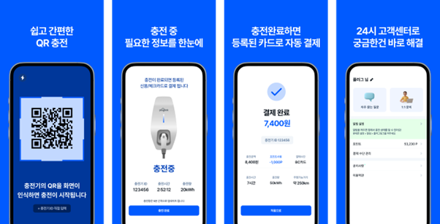
플러그링크는 직관적인 앱을 통해 일상을 바꾸는 전기차 충전 경험을 만들고 있습니다.

쉽고 간편한 QR 충전
회원카드를 발급받을 필요 없이 핸드폰에 플러그링크 앱을 설치한 후 본인인증만 하면 간단하게 회원가입이 완료된다. 커넥터를 차량 충전구에 꽂고 사용하고자 하는 충전기의 QR코드를 앱 메인 화면에서 인식하면 충전이 바로 시작된다. 충전기나 앱 화면의 버튼을 여러 번 조작할 필요도 없어 처음 사용하더라도 복잡하지 않고 쉽게 이용할 수 있다.
충전 중 필요한 정보를 한눈에
충전이 시작되면 화면에 바로 충전 상태, 충전 시간, 충전량 등 충전 정보를 확인할 수 있다. 장시간 충전을 해야 하는 완속 충전의 특성상, 차에서 머무르지 않아도 집이나 사무실에서 편하게 충전 상태를 확인할 수 있다.
충전 완료하면 등록된 카드로 자동 결제
충전이 완료되면 이미 결제 수단으로 등록한 카드로 자동 결제가 된다. 충전용 카드를 챙겨야 하는 번거로움이나 분실의 우려가 없다. 결제를 위해 카드를 꺼내 충전기에 꺼낼 필요도 없다.
결제 완료 화면은 충전 금액, 사용한 포인트, 결제 수단, 충전 시간, 충전량, 주행 거리 등 고객이 필요한 정보를 한눈에 볼 수 있도록 한다.
24시간 고객센터도 앱에서 바로 해결
24시간 고객센터가 연중무휴로 운영되고 있어 충전 중에 발생하는 충전/통신/결제 오류 등도 앱에서 1:1로 간편하게 문의하고 해결할 수 있다.
5. 전기차 충전소 화재 안심 대응
업계 최대 금액 30억 원 메리츠화재 영업책임보험 가입 (2022.07)
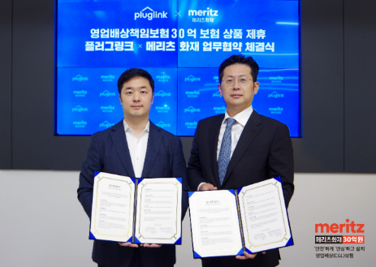
[현재 전기차 충전 시장은…] 전기차 충전 사업자가 112개로 급증했으나 전기차 충전소 관계 법령인 전기안전관리법에는 전기차 충전소 운영 사업자의 보험 가입을 강제하지 않고 있다.

따라서, 전기차 충전사업자의 배상 책임 의무보험이 없다면 전기차 충전소의 합선·누전 등에 따른 화재 사고 발생 시 원활한 피해 보상이 어려울 수밖에 없다.

만약 아파트 지하주차장 내 전기차 충전소에서 화재·폭발이 발생할 경우 화재가 아파트 지상으로 번져 입주민 및 건물 피해 규모가 커질 수가 있어 전기차 충전 사업자의 배상력 또한 매우 중요하다.

[플러그링크는…] 지난 9월, 플러그링크는 메리츠화재와 함께 플러그링크가 설치한 모든 전기차 충전소에 대한 영업배상책임보험이 적용되는 업무 협약을 체결했다. 이 협약으로 플러그링크 전기차 충전소에서 발생하는 화재, 안전 등의 안전사고가 발생하면 건당 최대 30억 원까지 보상받을 수 있다.

플러그링크가 업계 최대 금액으로 영업책임보험에 가입하게 된 배경은 앞으로 전기차와 충전소가 더욱 늘어날 것이고 전기차 충전소에서 발생하는 사고에 고객들이 불안해하지 않기 위해 고객의 안전성을 선제적으로 보장하기 위함이다.

전기차 충전소 화재대응매뉴얼 무료 배포 (아파트 관리자용)
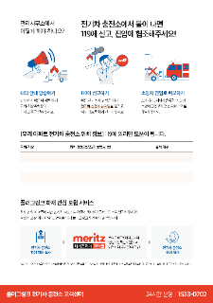
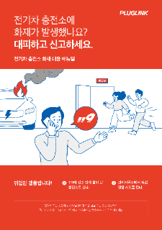
전기차 화재 대응을 위해 아파트 관리소를 중심으로 소화기 또는 질식소화포 등을 구비하려고 하고 있지만 전문가의 의견에 따르면 이는 매우 위험한 행동이다.
이에 플러그링크는 전기차 충전기를 관리해야 하는 아파트 관리자들을 위해 119 신고 시 도움 될 전기차 충전소 위치 정보를 적는 양식이 포함된 「전기차 충전소 화재 대응 매뉴얼」을 제작했다. 12월부터 플러그링크 홈페이지를 통해 무료로 배포하고 있으며 플러그링크 계약 아파트에도 순차적으로 무료로 인쇄된 책자를 전달할 계획이다. (https://www.pluglink.kr/cs/28)
이를 개발하게 된 배경에는 전기차 화재에 대한 위험에도 충전기를 관리해야 하는 아파트 관리직원들의 불안함에 깊이 공감하나, 전문 소방인력과 장비가 투입되어야 하는 특수 화재인 만큼 화재가 발생하면 119에 먼저 신고하고 화재 발생 시에는 담당자가 당황하지 않고 안전하게 대응할 수 있기 위함이다.
6. K-RE100 가입
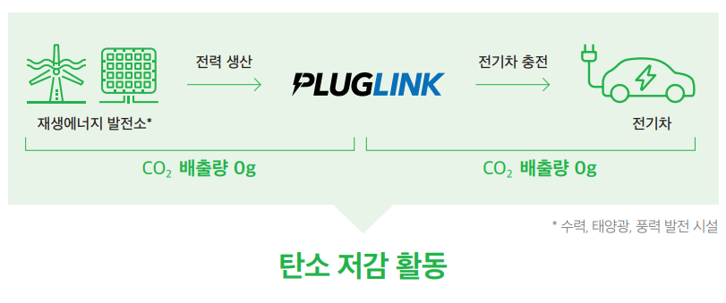
업계 최초 재생에너지를 이용한 전기차 충전 서비스 제공
2021년 9월에 녹색프리미엄 입찰을 통해 100MWh 재생에너지 확보해 시범사업을 운영, 전기차 충전을 위한 전기를 생산할 때 발생하는 탄소를 줄이는 데에도 앞장서고 있다.

[K-RE 100이란…] 기업이 필요한 전력량의 100%를 ‘태양광·풍력’ 등 친환경 재생에너지원을 통해 발전된 전력으로 사용하겠다는 기업들의 자발적인 글로벌 재생에너지 이니셔티브다.

※ 시범 운영 사례 (라한호텔)
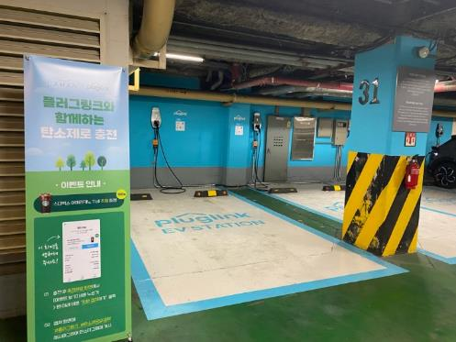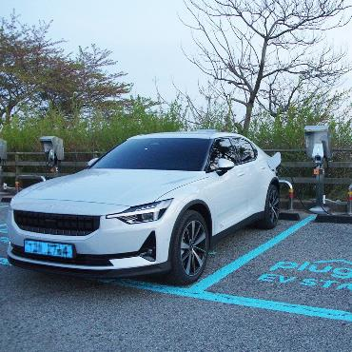

※ 탄소제로 요금제 (2023년 중 공식 출시 예정)
재생에너지 전기를 소비하고 이를 인증 받기를 희망하는 전기사용자가 기존 충전요금에 별도 프리미엄을 추가하여 구매하는 프리미엄 요금제로 사용 시 재생에너지 사용 인증서를 발행할 예정이다.

※ 충전기 모델 사양
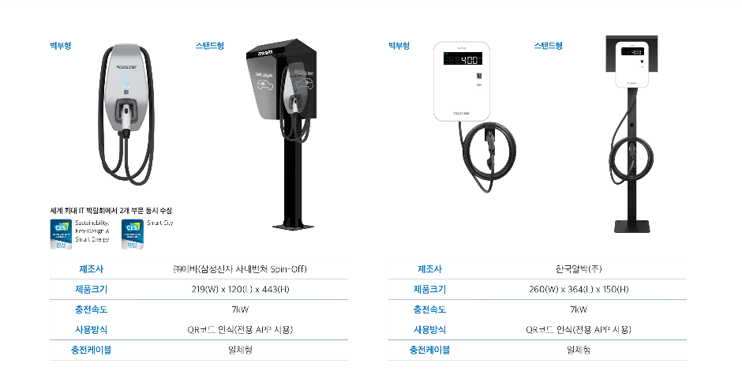

㈜에바(삼성전자 사내벤처 출신 기업)
- 제품크기 : 219(W) x 120(L) x 443(H)
- 충전속도 : 7kW
- 사용방식 : QR코드 인식(전용 APP)
- CES 2022에서 ‘Smart City’와 ‘Sustainability, Eco-Design&Smart Energy’ 혁신상을 세계 최초 2개 부문에서 동시 수상한 충전기.
- 총 보상한도 5억의 배상책임보험 가입 완료.

한국알박(주)
- 제조사 : 한국알박㈜
- 제품크기 : 260(W) x 364(L) x 150(H)
- 충전속도 : 7kW
- 사용방식 : QR코드 인식(전용 APP 사용)
- 충전케이블 : 일체형

Ⅲ. 주요 마케팅 활동
브랜드 캠페인 (출차알림시계) 1월 론칭

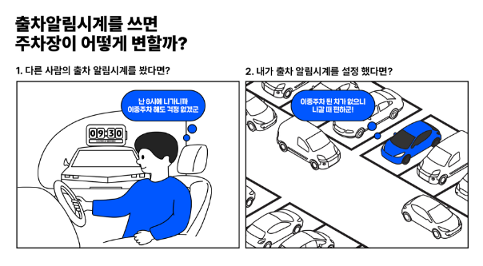
아파트 주차장의 고질적인 문제 중 하나인 이중주차 문제 완화를 위해 서로의 출차 시간을 알려주는 ‘출차알림시계’를 개발 및 제작. 아파트 1곳 대상으로 프로모션 진행, 무료 배포 이벤트 진행 예정이다.

1%밖에 되지 않는 전기차 이용자를 위해서 99%의 내연기관차 이용자에게 불편함을 감수하도록 하는 것은 불필요한 입주민 간 갈등을 유발하고 결과적으로 편리한 전기차 충전인프라의 구축을 방해하는 요소가 될 수 있다.

주차 공간을 물리적으로 넓힐 수는 없지만 입주민 간 자신의 출차 시간을 ‘출차알림시계’로 공유하면 부족한 공간을 보다 효율적으로 사용할 수 있고 이로 하여금 전기차 충전기 설치 및 확산에도 긍정적인 인식의 변화와 제고할 수 있을 것으로 기대하고 있다.

고객 인터뷰 ☞ 클릭하시면 바로 보실 수 있습니다.

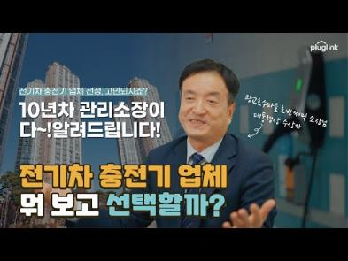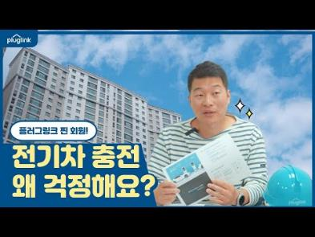
광교호수마을 호반써밋 최영실 관리소장님 동천센트럴자이 이재홍 플러그링크 회원님
[별첨]
1. 대표 프로필

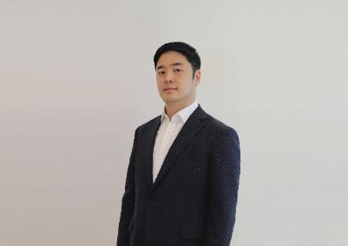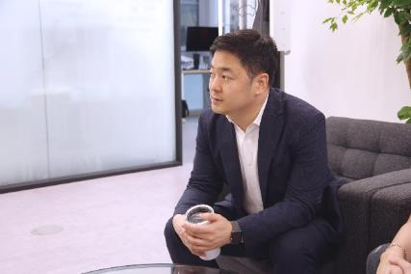

이름 | 강인철
출생 | 1983년 12월 (만 38세)
학력 | 서울대학교 기계항공공학부 학사 졸업 2008년 2월
경력 | ㈜플러그링크 CEO 2021년 7월~  ㈜솔라커넥트 現)엔라이튼 COO 2018년~2021년  ㈜에너지인프라자산운용 펀드매니저 2016년~2018년  ㈜한국기업평가 PF부문S 책임연구원 2012년~2017년  ㈜Pwc 삼일회계법인 회계사 2008년~2011년  ㈜미래에셋자산운용 사원 2007년~2008년

[창업스토리]

No1. 신재생에너지 스타트업에서 다양한 금융기법을 통해 자금 조달
한국기업평가라는 신용평가에서 발전소 경제성과 사업성 평가를 맡았었다. 이후 에너지인프라자산운용에서 한전펀드 운용 및 투자 업무를 담당하다 ‘제도권 금융 커리어’를 벗어 던지고 에너지 플랫폼 스타트업인 엔라이튼(舊, 솔라커넥트)에서 CIO를 맡았다.

실제 전기차 충전의 불편함을 겪어 사용자 경험 중심의 플러그링크 창업
오래 전부터 전기차를 사용하고 있어 불편한 충전 경험을 몸소 겪은 바가 있다. 특히 지인과 전기차로 여행을 갔을 때 절대적으로 부족한 전기차 충전소, 불편한 여러 장의 회원카드, 받지 않는 고객센터 등을 경험했다. 이를 개선하고 전기차 충전시장을 바꾸고 싶어 플러그링크를 창업했다.

2. 대표 설치사례

주요 설치사례

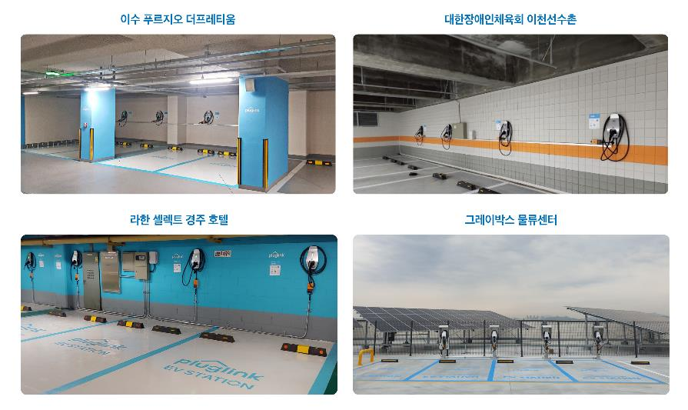

그 외 설치사례

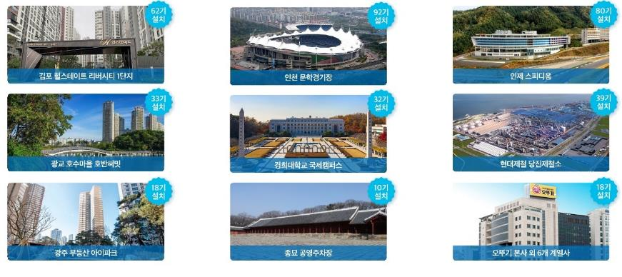

그 외 설치 사례는 플러그링크 홈페이지에서 확인해주세요. (https://www.pluglink.kr/charge)


3. 브랜드 로고 스토리
플러그링크가 브랜드 리뉴얼로 202년을 새롭게 시작한다.

새로운 슬로건 ‘Changing with Charging’에는 누구나 쉽고 편리하게 전기차를 충전할 수 있도록
일상 속 사용자 중심의 기술과 경험을 만들겠다는 약속을 담았다.
플러그링크의 로고는 채도 높은 파란색으로 재탄생했다. 빠르고 역동적인 이미지를 강화하고 혁신적인 이미지를 전달한다. 속도감이 느껴지는 로고 형태와 전기차 충전을 형상화한 모티브는
가독성과 주목성을 높이고, 플러그링크의 사업을 직관적으로 보여준다.

앞으로의 플러그링크는 전기차에 충전기를 연결하는 것을 넘어, 충전을 기다리는 시간과 공간도 함께 고민하는 브랜드로 성장하고자 한다.

